

Сетевой кабельный тестер SC8108-A

Руководство пользователя
Операции
Тестер использует электропитание только постоянного тока напряжением 6V.
Строго запрещается включать тестер с другими источниками питания , кроме электропитания , установленного непосредственно в самом тестере, в противном случае можно повредить электронную схему тестера, и вывести устройство из рабочего состояния.
Для экономичного использования батареи, тестер отключается автоматически, если устройство не используется последовательно в течение 30 минут.

Содержание
Предисловие
Функции и особенности
Техническая спецификация
Интерфейс и описание клавиш управления
Порядок работы 6
Проверка монтажной схемы (схемы разводки кабеля) WIREMAP
Тестирование пар и определение длины
Коаксиальный кабель и проверка телефонной линии
Установка единиц измерения длины
Динамическая калибровка

Предисловие
Сетевой кабельный тестер - мощный специальный инструмент для предотвращения и решения проблем при инсталляции кабельной системы. Сетевой кабельный тестер - хороший выбор для проверки любых соединений и процедуры инсталляции кабеля передачи данных. Тестер способен проверить типы кабельной последовательности подключения, длину, непрерывность кабельного подключения, определить разомкнутую цепь, определить короткое замыкание, перемычку или перекрестную разводку кабеля. Это - полезный инструмент для уменьшения стоимости и экономии времени при установке кабельной системы

Функции и особенности.
Достаточно одного человека для проверки непрерывности кабельной линии.
Определение ошибок в кабеле категорий 5E, 6, коаксиальном кабеле и телефонной линии
Определение разрыва кабеля, короткого замыкания, разводки кабеля, обратного перекрестного подключения.
Определение местонахождения ошибки подключения.
Определение длины кабеля и расстояния до обрыва и короткого замыкания.
Динамическая калибровка длины кабеля и проведение измерений с точностью до 97 %.
Простое и легкое использование. Широкоформатный экран для отображения информации и результатов испытаний.
Портативное устройство с большим сроком службы аккумулятора (до 50 часов непрерывной работы).
Автоматическое отключение электропитания.
Определение длины и пары кабеля с или без устройства распознавания удаленного конца.
Определение разводки кабеля по 8 отдельным жилам удаленного конца кабеля через пассивное испытательное гнездо
(ID № ID1-ID8).
Устройство распознавания удаленного конца для линий передачи голоса.
Самоконтролируемая функция автоматически компенсирует любое изменение в емкости батареи электропитания или окружающей температуре.
Отдельная защита программного обеспечения одноплатного микрокомпьютера предохраняет все операции.

• Техническая спецификация
(1). Габаритные размеры 180x80x40 мм
(2). Электропитание 4 элемента х 1.5V батареи типа AA с потребляемой мощностью током 16 мА
(3). Дисплей специальный жидкокристаллический экран 4x16 символов, допустимое визуальное поле
61.6 x 25.2 мм)
(4). Тип проверяемого кабеля STP/UTP кабель витая пара, коаксиальный кабель, телефонная линия
(5). Диапазон рабочих температур -10°C +60°C
(6). Порты тестера
Тестер имеет основной порт RJ45(M)(master), петлевой (возвратный) порт RJ45 (L)(loopback), устройство распознавания удаленного конца порт RJ45(удаленный терминатор) (R). Дополнительный переходник RJ45-BNC и переходник RJ45-RJ11 используются, чтобы измерить и проверить непрерывность коаксиального кабеля и телефонной линии (ПОСТАВЛЯЮТСЯ ДОПОЛНИТЕЛЬНО).
(7). Длина измеряемых витых пар : 1 350 м. (31,200ft)
Точность калибровки: 3 % (+/-0.5M или +/-1.5 футы) (калибрующий кабель > 5 M)
Точности измерения: 5 % (+/-0.5 м. или +/-1.5 фута). (АMP, AT&T кабель категории 5)
Единицы измерения длины: метры или футы.
(8). Калибровка длины:
Пользователь может один произвести калибровки с кабелем данной длины. Длина калибрующего кабеля должна быть более 5 м.
(9). Разводка кабеля и определение местонахождения ошибок в кабеле:
Проверка ошибок типа разомкнутой цепи (разрыв), короткого замыкания, полностью измененного подключения, пересечение или обратного перекрестного подключения.
(10). Расположение кабеля
8 удаленных концов пассивного испытательного гнезда (ID1> ID8).
(11). Автоматическое отключение электропитание по времени: если тестер не используется в течение 30 минут.
Интерфейс и Ключевое Описание
Электропитание
Испытатель использует 4 элемента x 1.5V щелочные батареи типа AA с потребляемой мощностью и током16 мА. Элементы питания должны быть вынуты, если тестер не использует в течение долгого времени, чтобы избежать утечки электролита и коррозии батарей.
Панель и порты тестера.
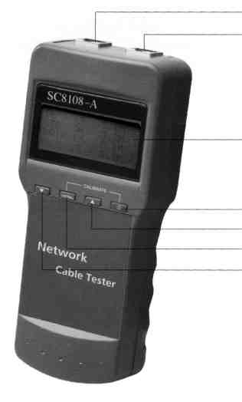
SC8108-A
Петлевой порт (L) (loopback)
Основной порт (M) (master)

Экран жидкокристаллического дисплея

Переключатель питания
Функциональная клавиша
Клавиша подтверждения/возврата (Return)
Функциональная клавиша

Порядок работы
Начало (включение) и дисплей
Включите переключатель питания тестера. Тестер выполнит самопроверку, во время которой движение пунктира по экрану слева направо будет отображать течение самоконтроля:
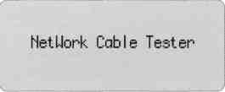
Через 5 секунд или после нажатия любой клавишу на экране отобразится главное меню.
Дисплей главного меню:
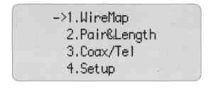

Есть четыре функции, которые доступны для выбора в главном меню.
WireMap – проверка и определение разводки монтажной схемы кабеля, по портам М, L, R и определение местонахождения ошибки.
Pair&Length - Пара и измерение длина, используется для проверки и определения длины кабеля, расстояние до обрыва, соединения и пересечения пар.
Соах/Tеl – измерение длины коаксиального кабеля и телефонной линии, используется для проверки, и указания разомкнутой цепи и короткого замыкания.
Setup - калибровка и начальная настройка тестера (Обратитесь в дальнейшем к описанию этой процедуры).
На дисплее главного меню, нажимая на клавиши [▼][▲] переместите курсор "->" индикатора вверх или вниз к желательному пункту и затем нажмите клавишу [PAIR&L], чтобы ввести выбранную функцию тестера соответственно.
•Функция проверки монтажной схемы (WIREMAP):
После выбора функции проверки монтажной схемы (WIREMAP), тестер должен выполнить процедуру проверки монтажной схемы разводки кабеля (WIREMAP) и дисплеи будет выглядеть следующим образом во время проведения проверки
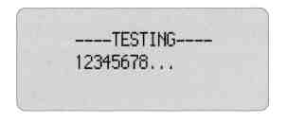
Результат тестирования 1: Короткое замыкание (SHORT)
Это отображается следующим образом, если есть какое-нибудь короткое замыкание в кабеле или терминале: (например проводники 12 в образце имеют короткое замыкание)
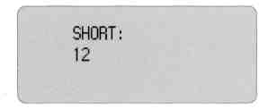
В это время нажимая на клавиши [▼][▲] можно перезапустить тест или нажать клавишу [PAIR&L] для возврата в главное меню.
Сначала всегда выдается ошибка короткого замыкания и затем запускается дальнейшее тестирование.
Результат тестирования 2: Не найден ни удаленный конец (ID), ни кабель вставленный в местный порт (L)
Тестер автоматически обнаруживает удаленный конец кабеля (ID) или кабель, вставленный в местный порт (L) и отображает это соответствующим образом, если же удаленный конец кабеля, который должен быть проверен, не будет вставлен в удаленный конец терминала (ID) или в местный порт (L), то это отобразится на экране следующим образом:

В это время нажимая на клавиши [▼][▲] можно перезапустить тест или нажать клавишу [PAIR&L] для возврата в главное меню.
Результат тестирования 3: Отображение нормальной монтажной схемы разводки кабеля (WIREMAP).
Тестер автоматически обнаруживает удаленный конец кабеля (ID) или кабель, вставленный в местный порт (L) и отображает это следующим образом для кабеля, который должен быть проверен:
"R:" линия порта гнезда RJ45 показывает номер контакта удаленного конца кабеля "ID1".
"|" линия показывает соединение между портом удаленного конца и главным портом.
"М:" линия порта гнезда RJ45 показывает номеру контакта гнезда RJ45 главного порта.
В это время нажимая на клавиши [▼][▲] можно перезапустить тест или нажать клавишу [PAIR&L] для возврата в главное меню.
Результат тестирования 4: Отображение монтажной схема разводки кабеля (WIREMAP), когда есть разрыв кабеля на удаленном конце.
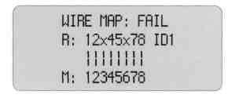
"R:" в этой линии местоположение контактов "3" и "6" на дисплее отображается "x", это указывает, что разрыв кабеля находится на удаленном конце в проводниках "3" и "6" и разрыв расположен поблизости вилки удаленного конца. (Разрыв кабеля должен быть расположен в пределах 10% длины кабеля от вилки удаленного конца).
Примечание: Если вы используете терминал удаленного конца кабеля (ID), чтобы проверить монтажную схему разводки кабеля (WIREMAP), тестирование происходит через два кабельных разъема, разрыв цепи на удаленном конце всегда отображается в паре как показано, выше того, где есть разомкнутая цепь или все разомкнутые цепи в удаленном конце по контактам "3" и "6". Для идентификации, просто переместить тестер в удаленный конец, чтобы повторить тест.
Результат тестирования 5: Отображение монтажной схемы разводки кабеля (WIREMAP), когда есть разрыв в начале кабеля.
Устройство отобразит монтажную схему разводки кабеля (WIREMAP) следующим образом, если будет разрыв в начале кабеля:
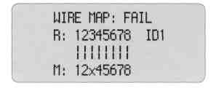
"М.:" в этой линии местоположение контакта "3"на дисплее отображается "x", это указывает, что разрыв цепи находится в начале кабеля в проводнике "3" и разрыв расположен поблизости вилки кабеля. (Разрыв кабеля должен быть расположен в пределах 10% длины вблизи вилки от начала кабеля).
Результат тестирования 6: Отображение монтажной схемы разводки кабеля (WIREMAP), когда есть разрыв в середине кабеля.
Устройство отобразит монтажную схему разводки кабеля (WIREMAP) следующим образом, если будет разрыв цепи в середине кабеля:
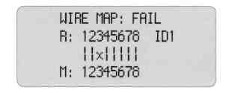
"|" в этой линии местоположение контакта "3"на дисплее отображается "x", это указывает, что разрыв цепи находится в середине кабеля в проводнике "3". (Разрыв цепи должен быть расположен в пределах 10 % - 90% кабельной длины, если это измерено от вилки в начале кабеля.) Для дальнейшего определения расположения разрыва цепи воспользуйтесь функцией тестирования пар и определения длины (Pair&Length), функция тестера тестирования пар и определения длины более детально будет описана в дальнейшем.

• Функция тестирования пар и определения длины (Pair&Length):
Независимо от того, подключен ли кабель только к основному устройству, или к основному устройству и устройству распознования удаленного конца (ID) (теминатору), тестер способен проверить пары и произвести измерение длины пар и отдельных проводников (Pair&Length). Поэтому, устройство распознавания удаленного конца (ID) можно оставить подключенным в ходе тестирования монтажной схемы (WIREMAP) и для проведения измерений (Pair&Length), чтобы избежать повторного отключения и подключения разъемов. После выбора функции тестирования пар и измерения длины, тестер должен начать проверку (Pair&Length), и это отобразится следующим образом, чтобы указать, что измерение предпринимается:
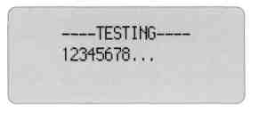
Примечание: Ввиду различных технических параметров в различных марках кабеля, пользователю необходимо воспользоваться функцией динамической калибровки кабеля перед измерением длины, как описано ниже.
Результат тестирования 1: Короткое замыкание (SHORT).
Если будет какое-нибудь короткое замыкание в кабеле или терминале, это отобразится на дисплее следующим образом (контакты 12 в образце имеют короткое замыкание).
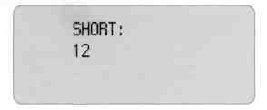
(Тестер неспособен определить точное местоположение короткого замыкания.) В это время нажимая на клавиши [▼][▲] можно перезапустить тест или нажать клавишу [PAIR&L] для возврата в главное меню.
Сначала определяется ошибка короткого замыкания и затем проводится дальнейшее измерение.
Результат тестирования 2: Нормальные показания дисплея по парам и длине (Pair&Length).
Если пары и длина кабеля определены и измерены в нормальном состоянии, это отобразится на дисплее следующим образом:
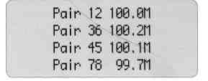
На рисунке (например пара 12) в строке после номера пары показывается длина.
В это время нажимая на клавиши [▼][▲] можно перезапустить тест или нажать клавишу [PAIR&L] для возврата в главное меню.
Результат тестирования 3: Аварийные показания дисплея по парам и длине (Pair&Length).
Если в результате тестирования обнаружится несоединенная линия в паре и не определится длина(Pair&Length), это отобразится на дисплее сначала следующим образом:
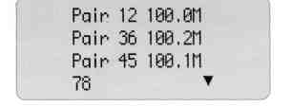
На рисунке линия пары (78▼) указывает, что нет соединения пары в линии 7 и 8, в этот момент на дисплее можно отобразить длину несоединенных номеров проводников строки (как показано ниже): если нажать на кнопку[▼]. (Или нажать кнопку PAIR&L для возврата в главное меню)
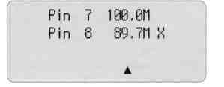
Отображаемое на экране "X" указывает на разомкнутую цепь, если длина будет меньше чем 90 % другой длины пары линии, то разрыв расположен в пределах 89,7 м. от тестера. (Проводник номера строки разомкнутой цепи может быть повторно проверен функцией WIREMAP)
В этот момент нажимая на клавишу [▲] можно вернуться к предыдущему экрану, а нажимая на клавишу [▼] отобразить следующие несоединенные линии по номерам строк и определить их длины.
(Или нажать кнопку PAIR&L для возврата в главное меню)

•Коаксиальный кабель и функция проверки телефонной линии:
После выбора функции проверки коаксиального кабеля и телефонной линии (Coax/Tel) Телефон/), тестер должен провести проверку и показать результат следующим образом:
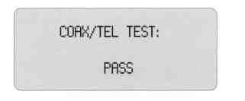
Если на дисплее отобразится «OPEN», значит какая-либо цепь коаксиального кабеля или телефонной линии находятся в разрыве. Если на дисплее отобразится «SHORT», значит какая-либо цепь коаксиального кабеля или телефонной линии имеют короткое замыкание.
В этот момент, нажимая клавиши [▼][▲] можно повторить тест , или нажимая кнопку PAIR&L вернуться в главное меню.
Устройство распознавания удаленного конца (терминатор) издаст звук гудка, как подсказку, если произойдет нормальное подключение.
Примечание: Для тестирования коаксиального кабеля необходимы дополнительные аксессуары: два (2)
BNC переходника, чтобы подключить один из них к М порту RJ45 и кабелю, а другой для подключения удаленного конца кабеля к R порту RJ45 терминатора.
Для тестирования кабеля телефонной линии кабеля необходимы дополнительные аксессуары: два (2)
переходника RJ11, чтобы подключить один из них к М порту RJ45 , а другой для подключения удаленного конца кабеля к R порту RJ45 терминатора.
• Калибровка и функция установки (SETUP):
После выбора функции калибровки и установки (SETUP), на экране тестера отобразится следующее:
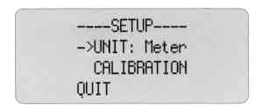
Нажимая клавиши [▼][▲] можно перемещать курсор "->" по индикатору вверх и вниз к желаемому пункту и затем нажав клавишу PAIR&L выбрать соответствующую функцию настройки.
UNIT: Этот пункт используется для выбора и установки меры длины между метром (Meter) и футом (FT).
CALIBRATION - функция калибровки. ( Подробнее описана в дальнейшем ).
QUIT используется для возврата в главное меню.

• Функция динамической калибровки (CALIBRATION):
(Также функцию динамической калибровки можно быстро вызвать, если удерживая клавишу PAIR&L, включить тестер).
Для точного измерения кабельной длины, операции калибровки выполняются следующим образом.
После выбора функции динамической калибровки, на тестере отобразится следующая информация:
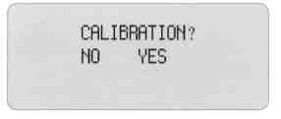
Нажав клавишу [▼] (No), можно выйти из функции калибровки.
Вставьте кабель того же типа, что собираетесь тестировать, известной длины не менее 5 метров в "M" порт, другой конец кабеля не должен быть ни куда вставлен, нажмите клавишу [▲] (Yes), чтобы предпринять измерение и отобразить взвешенную длину (как показано ниже):
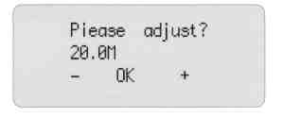
В этот момент, нажимая клавиши [▼] и [▲] (-/+), можно изменит и откорректировать длину к фактической данной длине, и затем нажав клавишу PAIR&L, зафиксировать фактор калибровки и выйти из функции калибровки.
Если измеряемая длина кабеля будет слишком коротка (<5M), это отобразится следующим образом, чтобы напомнить пользователю изменить длину кабеля на большую для калибровки:
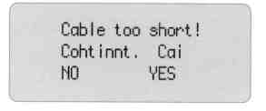
В этот момент нажимая клавишу [▼] (No), можно выйти из функции калибровки. Нажав клавишу [▲] (Yes) можно повторить измерение.
Если в измеряемой длине кабеля обнаружится разомкнутая цепь, это отобразится следующим образом, чтобы напомнить пользователю заменить кабель на нормальный для калибровки:
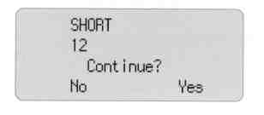
В этот момент нажимая клавишу [▼] (No), можно выйти из функции калибровки. Нажав клавишу [▲] (Yes) можно повторить измерение.

Примечание: Если тестер будет выключен /включен (перезапущен), то данные по калибровке возвратятся к первоначальным заводским установкам для кабеля Class UTP5.

